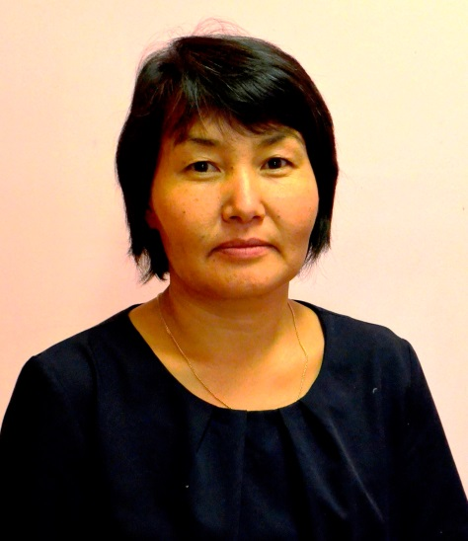 ***Куулар Аянмаа Михайловна,***

*учитель начальных классов МБОУ «ШИ с.Омолон»*

*Образование: высшее*

*Педагогический стаж:27 лет*

*Квалификационная категория: высшая*

*Увлечения: чтение художественно литературы, фитнес*

*Отличительная черта как педагога: любовь к детям, ответственность*

*Считает, что главная задача педагога-наставника помочь молодому учителю реализовать себя, развить личностные качества, коммуникативные и управленческие умения.*

*Педагогом-наставником стала, потому что хочет помочь молодому специалисту раскрыть свой профессиональный потенциал, быстрее и эффективнее освоить основы профессионального мастерства.*

Современной школе нужен профессионально-компетентный, самостоятельно мыслящий педагог, психически и технологически способный к реализации гуманистических ценностей на практике, к осмысленному включению в инновационные процессы.

Для молодого специалиста вхождение в новую деятельность сопровождается высоким эмоциональным напряжением, требующим мобилизации всех внутренних ресурсов. Решить эту стратегическую задачу поможет создание гибкой и мобильной системы наставничества, способной оптимизировать процесс профессионального становления молодого учителя, сформировать у него мотивацию к самосовершенствованию, саморазвитию, самореализации. В этой системе отражена жизненная необходимость молодого специалиста получить поддержку педагога-наставника, готового оказать ему практическую и теоретическую помощь на рабочем месте и повысить его профессиональную компетентность.

Моя задача, как педагога-наставника – помочь молодому учителю реализовать себя, развить личностные качества, коммуникативные и управленческие умения.

Для решения поставленной задачи мною разработана следующая система наставничества.

Организация наставничества в процессе повышения профессиональной компетентности молодого педагога носит поэтапный характер и включает в себя три этапа:

**1-й этап – адаптационный.**

Педагог-наставник определяет круг обязанностей и полномочий молодого специалиста, а также выявляет недостатки в его умениях и навыках, чтобы выработать программу адаптации.

Когда молодой учитель приступает к профессиональной деятельности, он, конечно же, нуждается в поддержке. Поэтому наставнику необходимо обратить внимание молодого специалиста на:

* требования к организации учебного процесса;
* требования к ведению школьной документации;
* формы и методы организации внеурочной деятельности учащихся;
* ТСО (инструктирование по правилам пользования, технике безопасности, возможности использования в практической деятельности);
* механизм использования дидактического, наглядного и других материалов.

Задача педагога-наставника – обеспечить поддержку молодому педагогу в области:

* практического и теоретического освоения основ педагогической деятельности (подготовка, проведение и анализ урока; формы, методы и приемы обучения; основы управления уроком и др.);
* разработки программы собственного профессионального роста;
* выбора приоритетной методической темы для самообразования;
* подготовки к первичному повышению квалификации;
* освоения инновационных тенденций в педагогике;
* подготовки к предстоящей аттестации на подтверждение или повышение квалификации.

На данном этапе педагог-наставник выявляет трудности, проблемы и неудачи в деятельности молодого педагога. С этой целью проводится вводное анкетирование или собеседование, где начинающий специалист расскажет о своих трудностях, проблемах и неудачах. На данном этапе педагог-наставник должен помнить, что наставничество – это постоянный диалог, межличностная коммуникация. Таким образом, педагогу-наставнику необходимо помнить о терпении и целеустремлѐнности.

**2-й этап – основной (проектировочный).**

Педагог-наставник вместе с молодым педагогом разрабатывают и реализуют индивидуальный план профессионального развития молодого педагога. Наставник осуществляет корректировку профессиональных умений молодого педагога, помогает выстроить ему собственную программу самосовершенствования.

Данная программа даёт возможность:

* дифференцированно и целенаправленно планировать методическую работу на основе выявленных потенциальных возможностей молодого педагога;
* повышать профессиональный уровень педагога с учётом его потребностей, затруднений, достижений;
* развивать творческий потенциал молодого педагога, мотивировать его участие в инновационной деятельности; проследить динамику развития профессиональной деятельности педагога;
* повышать продуктивность работы педагога и результативность учебно-воспитательного процесса в общеобразовательном учреждении;
* создать условия для удовлетворения запросов по самообразованию молодого педагога.

На данном этапе используются информационные и творческие методы решения задач: проблемные, инверсионные, способствующие развитию гибкого, оригинального мышления.

Большую эффективность по сравнению с традиционными формами работы (беседами, консультациями, посещением и обсуждением уроков) имеют новые нетрадиционные или модернизированные формы и методы: психологические тренинги, творческие лаборатории, психолого-педагогические деловые игры, диспуты, круглые столы совместно с родителями и учениками, «мозговые штурмы», разработка и презентация моделей уроков, презентация себя как учителя, классного руководителя.

Работа с молодым специалистом будет более эффективной, если педагог- наставник подготовит для него различные «Памятки»:

* обязанности классного руководителя;
* организация работы с неуспевающими учащимися; анализ и самоанализ урока;
* как правильно организовать работу с родителями;
* методические рекомендации по проведению родительского собрания, внеклассных мероприятий и др.

**3-й этап – контрольно-оценочный.**

Педагог-наставник проверяет уровень профессиональной компетентности молодого педагога, определяет степень его готовности к выполнению своих функциональных обязанностей. Усилия педагога-наставника направлены на активизацию и закрепление мотивов деятельности молодого педагога, овладение эффективными способами преодоления трудностей, возникающих в ходе работы.

Свою работу как педагог-наставник с молодым специалистом я осуществляю по изложенной выше системе с 2019-2020 учебного года.

Стаж работы молодого специалиста, как учителя начальных классов –2-ой год. За этот период эффективно осуществлена работа по первым двум этапам. Первый этап (адаптационный) длился первые 6 месяцев, была проведена работа по введению в должность молодого педагога: анкетирование (выявление трудностей, проблем в работе молодого педагога), ознакомление молодого специалиста с условиями и содержанием его профессиональной деятельности, требованиями к работе, разработан индивидуальный план развития молодого педагога на два года. По истечении первого полугодия работы проанализированы результаты адаптации молодого педагога и внесены коррективы в индивидуальный план профессионального развития.

На втором этапе (2020-2021 уч. год) проводилась работа по развитию профессиональных знаний и умений молодого специалиста, необходимых для качественного выполнения возложенных на него функциональных обязанностей. Работа строилась в соответствии с индивидуальным планом развития. В конце 2020-2021 учебного года были подведены итоги данного этапа.

В 2021— 2022 учебном году планируется осуществление третьего этапа системы работы наставничества. Он будет направлен на развитие профессиональных и деловых качеств молодого специалиста, работа будет проводиться по совместно разработанному нами индивидуальному плану профессионального развития на второй год обучения. Итоги будут подведены в конце следующего учебного года.

Всестороннее рассмотрение эффективности системы наставничества позволяет педагогу-наставнику быстро и качественно решать задачи профессионального становления молодого педагога, включать их в проектирование своего развития, оказывать ему помощь в самоорганизации, самоанализе своего развития, повышать его профессиональную компетентность.